VAE+beta-VAE+SCAN

**Gapeng-北京大学-CV 2017-08-30 19:32:20**

记得群里有挺多人推荐了SCAN这篇文章，你们在哪里，一会儿一起交流一下

**GG深圳暂时医学影像 2017-08-30 19:32:48**

第二篇没看...

**余风云－红瑞智能－gan 2017-08-30 19:36:41**

今晚有讨论[鼓掌][鼓掌]

**余风云－红瑞智能－gan 2017-08-30 19:38:41**

群主监督大家学习[呲牙][呲牙][强][强]

**木羊同学-NaN-SL 2017-08-30 19:41:11**

SCAN是第一次讨论么？难道我记错了

**Gapeng-北京大学-CV 2017-08-30 19:43:23**

是的，SCAN之前没讨论过，是上上周讨论遗留下来的

**兔子-不存在-ML 2017-08-30 19:44:21**

最近没空～先露一下脸

**NehzUz_X_geometry 2017-08-30 19:44:52**

今天主要是SCAN还是VAE呢？

**Gapeng-北京大学-CV 2017-08-30 19:45:45**

看讨论情况

**anshiquanshu66-师大-医学图像处理 2017-08-30 19:45:45**

露脸

**Gapeng-北京大学-CV 2017-08-30 19:45:54**

VAE先来，然后再是SCAN

**Shijie~TJU~NLP&CV&BioInfo 2017-08-30 19:46:19**

期待

**夏牧阳 2017-08-30 19:46:51**

先贡献一点自己的笔记：

**夏牧阳 2017-08-30 19:46:58**

"Bayes 基本思想是使用有限的数据X加上超参数, 使用最大熵原理进行推理。最大熵原理：在给定限制的情况下，要均匀地充满整个空间。  
算法应用中遇到的主要问题是高维特征的积分相当难算。一种解决方法就是把要解决的问题，通过引入一个变量，变成优化问题，再引入一些约束，使得问题简化，这就是变分法。  
Bayes推理因为引入了超参数，而超参数是层次先验，于是天然具有分层性质："

**Lynn-中科院计算所-CV 2017-08-30 19:47:02**

哈哈，會不會導致SCAN又輪到下一次了

**Gapeng-北京大学-CV 2017-08-30 19:47:19**

心疼SCAN一秒

**夏牧阳 2017-08-30 19:47:53**

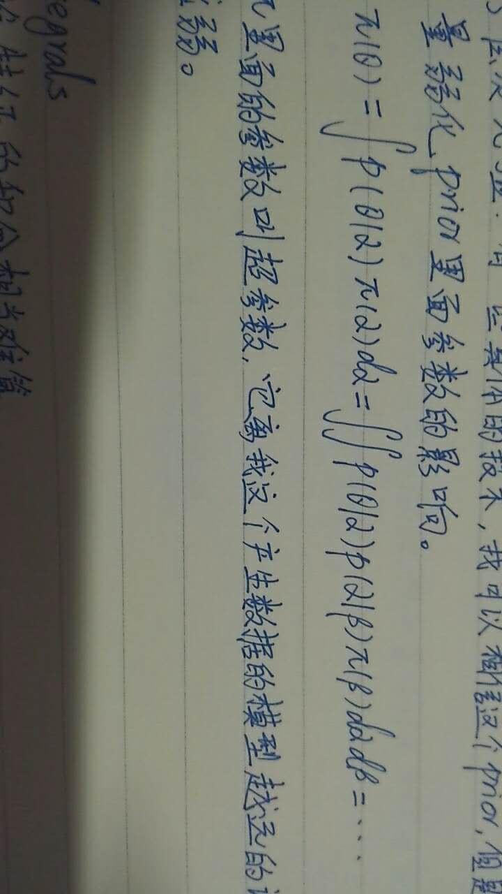

**Gapeng-北京大学-CV 2017-08-30 19:47:53**

如果今天VAE讨论的实际比较长，SCAN我们就放到明天？

**Gapeng-北京大学-CV 2017-08-30 19:48:05**

不对，明天有talk

**夏牧阳 2017-08-30 19:48:46**

再问一个问题，paper weekly大家还在上面批注论文吗？

**Gapeng-北京大学-CV 2017-08-30 19:49:32**

批注论文现在貌似没开放，可以写笔记

**Gapeng-北京大学-CV 2017-08-30 19:49:53**

先跟大家说一下，我们下一周的讨论可能转移阵地

**夏牧阳 2017-08-30 19:50:08**

以前大家批注的论文，有些自己没批注，就看不到了

**Gapeng-北京大学-CV 2017-08-30 19:50:15**

不在这个群里讨论，搬到pw社区上面讨论

**孙伟-南大-CV 2017-08-30 19:50:15**

转移去哪儿

**Gapeng-北京大学-CV 2017-08-30 19:50:33**

等数据迁移吧@夏牧阳

**夏牧阳 2017-08-30 19:50:58**

恩

**Gapeng-北京大学-CV 2017-08-30 19:51:19**

下周先做一次尝试

**陈章-UPenn-DL 2017-08-30 19:53:27**

可以发一下pw社区链接吗？

**Gapeng-北京大学-CV 2017-08-30 19:53:45**

www.paperweekly.site

**陈章-UPenn-DL 2017-08-30 19:54:07**

谢谢

**Gapeng-北京大学-CV 2017-08-30 19:54:16**

下周讨论的版块还没上线，别急

**兔子-(,,•́ . •̀,,)-ML 2017-08-30 19:57:08**

这个pw的审核要多久

**k-orion-nlp 2017-08-30 19:57:22**

@夏牧阳 感觉不能说最大熵原理

**兔子-(,,•́ . •̀,,)-ML 2017-08-30 19:57:33**

注册了一天了，感觉还不能登进去

**夏牧阳 2017-08-30 19:57:38**

的确是的

**Gapeng-北京大学-CV 2017-08-30 19:57:54**

@大俊-PaperWeekly

**k-orion-nlp 2017-08-30 19:58:00**

后验估计

**夏牧阳 2017-08-30 19:58:31**

统计学有三大基础流派：频率学派，fisher学派，bayes学派

**大俊-PaperWeekly 2017-08-30 19:58:58**

talk在周五晚上

**大俊-PaperWeekly 2017-08-30 19:59:20**

协同批注因为性能原因暂时不会上线 大家可以在网站上直接写笔记

**Gapeng-北京大学-CV 2017-08-30 19:59:23**

哦，不是周四

**k-orion-nlp 2017-08-30 19:59:25**

我学的bayes跟最大熵扯不上

**Gapeng-北京大学-CV 2017-08-30 20:00:22**

审核的问题呢@大俊-PaperWeekly

**Gapeng-北京大学-CV 2017-08-30 20:01:03**

大家反映注册一天了还不能登录

**NehzUz_X_geometry 2017-08-30 20:01:35**

fisher学派是做几何的那些嘛？

**夏一—YSU—CV 2017-08-30 20:02:37**

那个网站吗？

**夏一—YSU—CV 2017-08-30 20:02:49**

刚才登陆了一下，可以

**k-orion-nlp 2017-08-30 20:03:05**

fisher学派也是频率学派

**Gapeng-北京大学-CV 2017-08-30 20:03:48**

我们准备开始了

**GG深圳暂时医学影像 2017-08-30 20:03:54**

fisher学派是啥

**k-orion-nlp 2017-08-30 20:04:13**

只知道fisher

**NehzUz_X_geometry 2017-08-30 20:05:02**

只知道fish

**Lynn-中科院计算所-CV 2017-08-30 20:05:25**

fisher学派就是像贝叶斯学派但死活不肯叫做贝叶斯学派的频率学派😄

**FTfuture-北工大-核磁 2017-08-30 20:05:40**

[捂脸]

**丁铭 清华 数据挖掘 2017-08-30 20:05:49**

Fisher有什么工作，我只知道打球的那个

**丁铭 清华 数据挖掘 2017-08-30 20:05:53**

😂

**Toxic-sjtu-CV 2017-08-30 20:06:08**

LDA？

**FTfuture-北工大-核磁 2017-08-30 20:06:14**

比较出名的有个，Fisher线性判别

**k-orion-nlp 2017-08-30 20:06:14**

最大似然估计 假设检验啥的

**夏牧阳 2017-08-30 20:06:16**

byes的确是后验分布，但是在算法实践中是通过最大熵原理确定目标函数的

**FTfuture-北工大-核磁 2017-08-30 20:06:16**

对

**k-orion-nlp 2017-08-30 20:06:22**

F分布

**k-orion-nlp 2017-08-30 20:06:34**

F检验

**丁铭 清华 数据挖掘 2017-08-30 20:06:39**

卧槽这么厉害

**丁铭 清华 数据挖掘 2017-08-30 20:06:51**

这些都是他搞的？

**FTfuture-北工大-核磁 2017-08-30 20:06:59**

特征选择有个Fisher score

**k-orion-nlp 2017-08-30 20:07:09**

最厉害的两个人

**GG深圳暂时医学影像 2017-08-30 20:07:21**

sift，啪啪啪，fisher算法，用来特征匹配

**夏牧阳 2017-08-30 20:07:28**

fisher学派是是使用最大似然拟合来确定目标函数的

**FTfuture-北工大-核磁 2017-08-30 20:07:31**

[捂脸]

**ccm-GZ-ML 2017-08-30 20:07:36**

fisher 和spearman不得不说的故事

**FTfuture-北工大-核磁 2017-08-30 20:07:45**

[捂脸]

**GG深圳暂时医学影像 2017-08-30 20:07:57**

vae呢

**k-orion-nlp 2017-08-30 20:08:02**

和皮尔逊不得不说的故事

**张佳婕-暨南大学-DL 2017-08-30 20:08:28**

锵锵～～～来讨论vae啦～～

**夏牧阳 2017-08-30 20:08:54**

尽管bayes公式体现为后验分布，但只靠这一点是做不出什么工作的

**夏牧阳 2017-08-30 20:09:00**

朴素bayes

**k-orion-nlp 2017-08-30 20:09:06**

mcmc

**FTfuture-北工大-核磁 2017-08-30 20:09:15**

[捂脸]

**夏牧阳 2017-08-30 20:09:18**

对

**NehzUz_X_geometry 2017-08-30 20:09:29**

所以variantional bayes是怎么改善的呢……

**陆鹏起-hust-gan 2017-08-30 20:09:40**

用最大似然拟合来确定目标函数？好像有点意思

**夏牧阳 2017-08-30 20:09:41**

mcmc是另一种克服困难的方法

**k-orion-nlp 2017-08-30 20:09:52**

正则化其实是bayes

**陆鹏起-hust-gan 2017-08-30 20:09:59**

有什么经典paper么

**GG深圳暂时医学影像 2017-08-30 20:10:02**

mcmc不是本身就是个困难吗

**夏牧阳 2017-08-30 20:10:27**

比高维积分好算多了

**GG深圳暂时医学影像 2017-08-30 20:10:47**

给个图片，编个码，再解码，完了...vae

**夏牧阳 2017-08-30 20:11:12**

希望没把大家带偏，大家还是回到论文吧

**Gapeng-北京大学-CV 2017-08-30 20:11:21**

说到VAE，我们开始今天的讨论吧

**GG深圳暂时医学影像 2017-08-30 20:11:29**

以前编码根据图片，现在编码向量分布锁定成高斯分布

**Gapeng-北京大学-CV 2017-08-30 20:11:39**

之所以安排VAE主题，是为了将它跟GAN做对比，以及为后面讨论VAE跟GAN结合做准备。

**Toxic-sjtu-CV 2017-08-30 20:12:03**

之前不是讨论过一次VAE了么 难道我记错了…

**GG深圳暂时医学影像 2017-08-30 20:12:10**

但是好像还是不好弄，于是多了个reparameterization

**Gapeng-北京大学-CV 2017-08-30 20:12:17**

没有讨论过VAE

**兔子-(,,•́ . •̀,,)-ML 2017-08-30 20:12:23**

aae不是讨论过了么，难道我穿越了

**Toxic-sjtu-CV 2017-08-30 20:12:28**

[捂脸]好吧 那我记错了

**球球-吉林大学-DL 2017-08-30 20:12:28**

之前讨论过AAE

**夏牧阳 2017-08-30 20:12:28**

AAE吧

**Gapeng-北京大学-CV 2017-08-30 20:12:28**

VAE是什么？它跟AE(autoencoder)有什么关联，又有什么区别？

**Gapeng-北京大学-CV 2017-08-30 20:12:43**

AAE跟VAE是两个东西。。。

**丁铭 清华 数据挖掘 2017-08-30 20:12:49**

没什么联系[疑问]

**GG深圳暂时医学影像 2017-08-30 20:12:51**

概率论的细节...需要去看下书..

**NehzUz_X_geometry 2017-08-30 20:13:01**

关联是否在于他也有encoder和decoder....

**超-UConn-GAN 2017-08-30 20:13:25**

AE和VAE实现很像呢

**兔子-(,,•́ . •̀,,)-ML 2017-08-30 20:13:28**

你说以后和gan结合做准备……不就是aae嘛～还有其他变体吗？

**超-UConn-GAN 2017-08-30 20:13:31**

本质不同吧

**Lynn-中科院计算所-CV 2017-08-30 20:13:32**

我觉得也就是这个联系了

**Hao 佐治亚大学 量子计算 2017-08-30 20:13:34**

融入variational bayes和神经网络的方法 可以构造生成模型的字编码器

**超-UConn-GAN 2017-08-30 20:13:39**

一个是概率论的

**Gapeng-北京大学-CV 2017-08-30 20:13:46**

vaegan呀

**Hao 佐治亚大学 量子计算 2017-08-30 20:13:58**

本质还是不一样的

**NehzUz_X_geometry 2017-08-30 20:14:05**

区别的话，感觉首先目的就不同吧

**Toxic-sjtu-CV 2017-08-30 20:14:09**

他的encoder和decoder和AE是不一样的

**兔子-(,,•́ . •̀,,)-ML 2017-08-30 20:14:11**

多了个变分推理，使得分布可符合已知分布

**GG深圳暂时医学影像 2017-08-30 20:14:13**

vae和ae差不多，区别就是ae编码是根据图像本身得到的编码，所以不能根据码来重构图片，但vae可以，因为把码限制到某分布了

**Gapeng-北京大学-CV 2017-08-30 20:14:22**

vae是怎么做的？编码和解码的学习过程跟ae有什么区别？

**木羊同学-NaN-SL 2017-08-30 20:14:34**

Vae的图好像糊一点，但没那么多奇葩

**超-UConn-GAN 2017-08-30 20:14:40**

AAE是AE加上GAN peng说的vaegan是

**zeng-西交-chatbot 2017-08-30 20:15:00**

损失函数不同吗？vae比ae多一个KLloss

**兔子-(,,•́ . •̀,,)-ML 2017-08-30 20:15:06**

是啥是啥

**GG深圳暂时医学影像 2017-08-30 20:15:20**

限制后加了个技巧，重参数化。损失函数就是两点的和咯

**陆鹏起-hust-gan 2017-08-30 20:15:41**

vae有两个过程，一个是推断过程，一个是生成过程。将推断过程最后一层隐空间目标设定成高斯分布，为了适用bp，加了reparameterization

**张治坤 浙大 信息安全 2017-08-30 20:16:01**

变分体现在哪里呢？

**zeng-西交-chatbot 2017-08-30 20:16:24**

kl距离上吧

**AlexDong_菲力克_CV 2017-08-30 20:16:27**

就是变得不要太多

**GG深圳暂时医学影像 2017-08-30 20:16:43**

一个图片和重构的图片mse，一个是设定的编码分布概率和实际的分布概率...kl

**陆鹏起-hust-gan 2017-08-30 20:16:50**

体现在优化logp(x)的下界上

**丁铭 清华 数据挖掘 2017-08-30 20:16:52**

整体都是变分推断出来的

**Gapeng-北京大学-CV 2017-08-30 20:17:00**

变分体现到loss上面，原来是从likelihood入手，算不了，用了变分算了一个下界

**知行-武理工-nlp 2017-08-30 20:17:01**

vae把编码的目标是高斯分布，然后用上了kl

**Tttttt-zju-数据分析 2017-08-30 20:17:07**

ae编码是根据图像本身得到的编码，所以不能根据码来重构图片。。ae不是可以重构图片的么？

**Toxic-sjtu-CV 2017-08-30 20:17:11**

VAE的隐空间Z有一个假设，即假设隐空间Z服从正态分布 AE没有这个假设

**GG深圳暂时医学影像 2017-08-30 20:17:31**

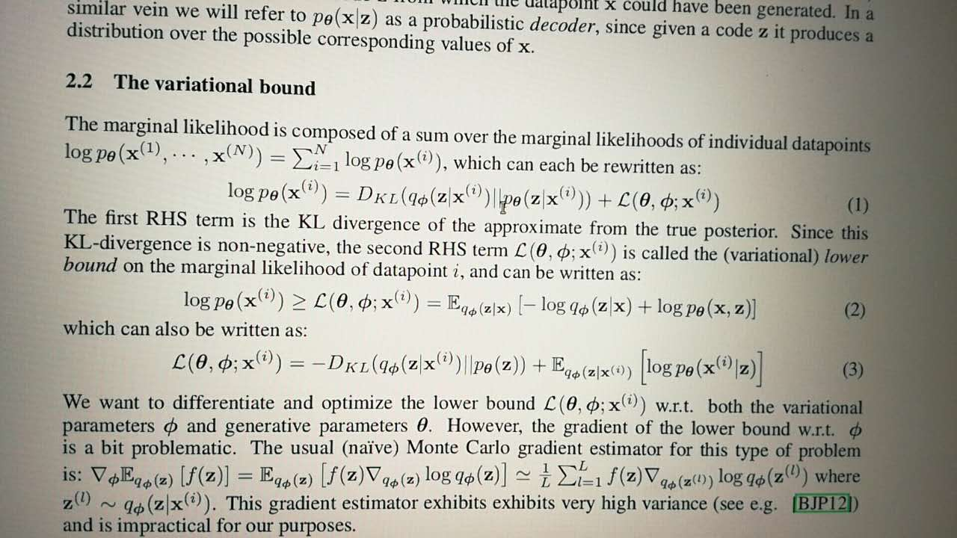

**剑圣-北京大学-深度学习 2017-08-30 20:18:01**

AE编码成空间中一个点，VAE编码成一个分布

**Gapeng-北京大学-CV 2017-08-30 20:18:01**

ae和vae都是可以重构图像的，也都可以看做生成模型，只是ae是没有泛化能力的

**陆鹏起-hust-gan 2017-08-30 20:18:01**

ae的目标函数可以推出vae的目标函数吗，我比较好奇

**anshiquanshu66-师大-医学图像处理 2017-08-30 20:18:13**

VAE采用了变分推理的原理

**陆鹏起-hust-gan 2017-08-30 20:18:19**

如果将最后一层隐空间设置为正太

**兔子-(,,•́ . •̀,,)-ML 2017-08-30 20:18:24**

多了kl散度

**兔子-(,,•́ . •̀,,)-ML 2017-08-30 20:18:33**

不能说是退出来的吧

**NehzUz_X_geometry 2017-08-30 20:18:42**

vae似乎是加了好多假设

**GG深圳暂时医学影像 2017-08-30 20:18:46**

对，一个点，一个分布

**Lynn-中科院计算所-CV 2017-08-30 20:18:52**

"变分就是：对数似然log(p(x))算不了，那就计算其下界 log(P(x)) >= log(P(x))-KL(Q(z|x)||P(z|x))"

**GG深圳暂时医学影像 2017-08-30 20:18:55**

所以变分来了，

**Tttttt-zju-数据分析 2017-08-30 20:18:55**

恩恩

**Gapeng-北京大学-CV 2017-08-30 20:18:59**

从ae推导不出vae吧

**陆鹏起-hust-gan 2017-08-30 20:19:22**

不是。我的意思是ae本身也是种最大似然吧

**陆鹏起-hust-gan 2017-08-30 20:19:31**

可以加一些假设推出来么

**丁铭 清华 数据挖掘 2017-08-30 20:19:34**

看群里讨论就像同时看10个频道的电视[偷笑]

**陆鹏起-hust-gan 2017-08-30 20:19:52**

我也觉得😂 放飞自我

**Gapeng-北京大学-CV 2017-08-30 20:19:53**

确实一开始比较乱

**Toxic-sjtu-CV 2017-08-30 20:20:15**

可我只有4个线程啊[捂脸]多了就乱了…

**anshiquanshu66-师大-医学图像处理 2017-08-30 20:20:15**

不停的在换台

**Gapeng-北京大学-CV 2017-08-30 20:20:20**

别担心，后期总结把它们捋顺

**NehzUz_X_geometry 2017-08-30 20:20:20**

多线程沟通

**陆鹏起-hust-gan 2017-08-30 20:20:27**

恰巧说明了大家都看了论文😂

**anshiquanshu66-师大-医学图像处理 2017-08-30 20:20:27**

[奸笑]

**Gapeng-北京大学-CV 2017-08-30 20:20:36**

我们继续

**张治坤 浙大 信息安全 2017-08-30 20:20:44**

全靠群主拉住大家

**Toxic-sjtu-CV 2017-08-30 20:20:59**

继续继续

**陆鹏起-hust-gan 2017-08-30 20:21:02**

能把我的问题设置为主线程么😂 ae和vae的目标函数之间有互通的地方吗

**吉靖宇-NWPU-遥感图像处理 2017-08-30 20:21:03**

[奸笑]

**丁铭 清华 数据挖掘 2017-08-30 20:21:19**

没有吧

**丁铭 清华 数据挖掘 2017-08-30 20:21:56**

唯一的互通之处是看起来比较像

**GG深圳暂时医学影像 2017-08-30 20:22:02**

ae貌似没做什么，就完了...

**NehzUz_X_geometry 2017-08-30 20:22:09**

感觉没啥关系，都不过是衡量相似度的一个手段吧……

**GG深圳暂时医学影像 2017-08-30 20:22:20**

vae好像在作什么

**陆鹏起-hust-gan 2017-08-30 20:22:32**

可以从最大似然的角度切入吗

**Toxic-sjtu-CV 2017-08-30 20:22:44**

对的 唯一的共通点就是两种方法都有decoder和encoder 但原理与要解决的问题都不太一样

**Lynn-中科院计算所-CV 2017-08-30 20:22:51**

vae就是从最大似然的角度切入的

**陆鹏起-hust-gan 2017-08-30 20:23:02**

ae呢

**陆鹏起-hust-gan 2017-08-30 20:23:21**

其实最原始的vae目标函数是这个吧

**陆鹏起-hust-gan 2017-08-30 20:23:28**

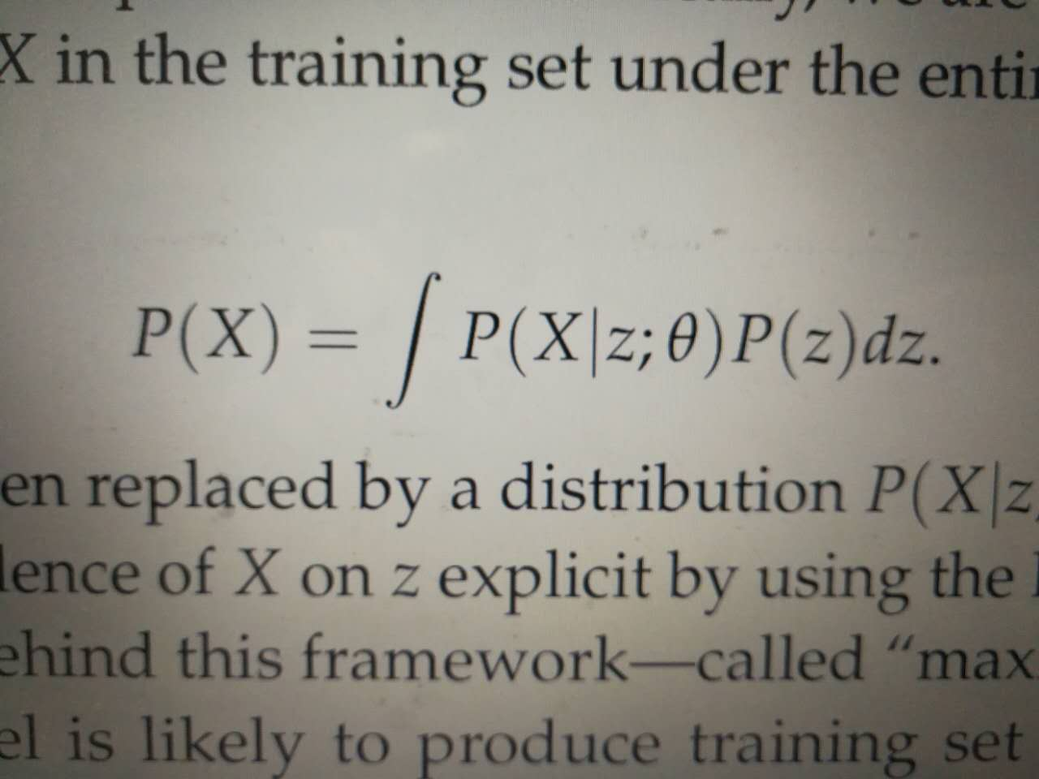

**Lynn-中科院计算所-CV 2017-08-30 20:23:28**

我没看过ae的原始的论文

**喵喵 北大见 遥感影像数据挖掘 2017-08-30 20:23:37**

"VAE目的是用q(z|x)近似估计p(z|x)"

**陆鹏起-hust-gan 2017-08-30 20:23:51**

这是一种手段

**ccm-GZ-ML 2017-08-30 20:24:12**

z是hidden reprensentation?

**陆鹏起-hust-gan 2017-08-30 20:24:25**

是的

**陆鹏起-hust-gan 2017-08-30 20:24:49**

"p(x|z,theta)在vae里就是高斯分布"

**ccm-GZ-ML 2017-08-30 20:25:18**

为啥选高斯？因为熵最大？

**NehzUz_X_geometry 2017-08-30 20:25:33**

这是已经reparameterization过了的？

**Gapeng-北京大学-CV 2017-08-30 20:25:36**

选高斯好计算啊

**知行-武理工-nlp 2017-08-30 20:25:36**

vae找的是生成x的隐向量，ae感觉只是起到了降维的作用

**GG深圳暂时医学影像 2017-08-30 20:25:41**

不是吧

**GG深圳暂时医学影像 2017-08-30 20:25:50**

应该是好算

**anshiquanshu66-师大-医学图像处理 2017-08-30 20:26:00**

跟不上了

**夏牧阳 2017-08-30 20:26:07**

隐层是波尔兹曼机的说法吗？

**Toxic-sjtu-CV 2017-08-30 20:26:18**

就是好算

**叶子驹-清华大学-机器学习 2017-08-30 20:26:29**

guassian可以用reparameterization trick。。离散的和一些奇怪的连续分布就用不了。。

**陆鹏起-hust-gan 2017-08-30 20:26:44**

如果本质上vae跟ae不同的地方在于隐变量空间的假设的话，那为什么两者不能互推

**Lynn-中科院计算所-CV 2017-08-30 20:29:01**

只是高斯好算而已

**Lynn-中科院计算所-CV 2017-08-30 20:29:19**

也有用多模高斯的

**剑圣-北京大学-深度学习 2017-08-30 20:29:21**

vae本质上是最大似然的一个下界，没有做啥假设吧，高斯为了计算方便

**球球-吉林大学-DL 2017-08-30 20:29:52**

隐变量z可以单独被提取出来吗？

**Toxic-sjtu-CV 2017-08-30 20:30:06**

什么叫做单独提取

**GG深圳暂时医学影像 2017-08-30 20:30:12**

可以

**GG深圳暂时医学影像 2017-08-30 20:30:33**

一张图片一个z，这个意思？

**喵喵 北大见 遥感影像数据挖掘 2017-08-30 20:30:34**

【VAE与AE的区别】变分自动编码器（VAE）既可以利用编码解码网络存储图片，也可以通过采样标准正态分布来生成图片。AE：保存图像的隐变量，可以通过解码网络来重建它。

**球球-吉林大学-DL 2017-08-30 20:30:38**

就是类似编码完成后 我们想看到编码后的数据

**Toxic-sjtu-CV 2017-08-30 20:31:21**

可以

**ccm-GZ-ML 2017-08-30 20:31:21**

"所以重点在""储存""？"

**夏牧阳 2017-08-30 20:31:37**

图像的隐变量是什么？

**GG深圳暂时医学影像 2017-08-30 20:32:00**

。就是用一个向量来表示一张图片

**GG深圳暂时医学影像 2017-08-30 20:32:06**

就是编码的意思

**Gapeng-北京大学-CV 2017-08-30 20:32:29**

重点不是在“储存”，重点在于生成吧，它是一个生成模型

**夏牧阳 2017-08-30 20:32:50**

隐变量是指数据的实际分布吗？

**超-UConn-GAN 2017-08-30 20:32:53**

所以vae也是把图片编码成高斯分布里的一个点了吗

**GG深圳暂时医学影像 2017-08-30 20:32:56**

储存是功能吧

**Lynn-中科院计算所-CV 2017-08-30 20:33:10**

同意，本身就是从生成的角度出发的，所以才有了极大log(p(x))

**李腾龙-SCNU-DRL 2017-08-30 20:33:17**

重点在于生成，给一个随机隐含向量就能生成

**Toxic-sjtu-CV 2017-08-30 20:33:28**

不是储存

**ccm-GZ-ML 2017-08-30 20:33:31**

所以区别在一个是生成，一个只是重建

**NehzUz_X_geometry 2017-08-30 20:33:33**

同意生成

**喵喵 北大见 遥感影像数据挖掘 2017-08-30 20:33:37**

AE不能生成任意图片

**Toxic-sjtu-CV 2017-08-30 20:33:39**

而是根据隐空间分布生成

**陆鹏起-hust-gan 2017-08-30 20:33:57**

这个解释我觉得可以，vae的key.idea在于可以通过采样z来生成图片

**陆鹏起-hust-gan 2017-08-30 20:34:05**

才有了后面一堆过程

**陆鹏起-hust-gan 2017-08-30 20:34:14**

而ae不行

**Xiao-pku-math 2017-08-30 20:34:15**

其实想知道有什么办法可以使得编码z能根据语义或者类别分开

**Toxic-sjtu-CV 2017-08-30 20:34:20**

训练完成后 就不再需要encoder了

**吉靖宇-NWPU-遥感图像处理 2017-08-30 20:34:23**

嗯，重在生成

**Toxic-sjtu-CV 2017-08-30 20:34:35**

只需要从隐空间采样 decode成图片

**知行-武理工-nlp 2017-08-30 20:34:46**

隐变量是找到一类图像的生成规则 ，

**Gapeng-北京大学-CV 2017-08-30 20:34:52**

@Xiao-pku-math 你可以看看beta-vae

**陆鹏起-hust-gan 2017-08-30 20:35:30**

vae之所以有ae两个字其实只是因为有编码和解码网络罢了，本质上还是生成二字

**兔子-(,,•́ . •̀,,)-ML 2017-08-30 20:36:02**

嗯嗯

**喵喵 北大见 遥感影像数据挖掘 2017-08-30 20:36:11**

对对

**Xiao-pku-math 2017-08-30 20:36:16**

之前有讨论过吗@Gapeng-北京大学-CV

**NehzUz_X_geometry 2017-08-30 20:36:16**

同意，感觉要解决的问题是不同的

**GG深圳暂时医学影像 2017-08-30 20:36:16**

可以把z搞出来，生成图片，打标签，来对z分类，这样区别？

**Gapeng-北京大学-CV 2017-08-30 20:36:19**

它的编码吗-解码过程跟AE是不一样的

**Gapeng-北京大学-CV 2017-08-30 20:36:52**

@Xiao-pku-math 没有，但是不打算单独拿出来，今天第二篇就是基于beta-vae的

**GG深圳暂时医学影像 2017-08-30 20:37:30**

很多细节还没搞清楚...

**Gapeng-北京大学-CV 2017-08-30 20:38:08**

disentangle不是这么做的，你这么做只是发现z空间跟某些属性的关联@GG深圳暂时医学影像

**Tttttt-zju-数据分析 2017-08-30 20:38:09**

ae对输入的图片进行编码，然后根据得到的编码特征进行重构，得到原始输入的图，也是一种生成，只是low一点的输入-输出映射。vae从输入图片中学习得到一个分布，可以用于生成图片，泛化能力就比较强了

**兔子-(,,•́ . •̀,,)-ML 2017-08-30 20:38:43**

我觉得ae称作复原比较好点

**陆鹏起-hust-gan 2017-08-30 20:39:09**

感觉已经solved了。。来下一个问题吧？😂

**anshiquanshu66-师大-医学图像处理 2017-08-30 20:39:25**

学习了

**张佳婕-暨南大学-DL 2017-08-30 20:39:25**

ae不能算作是生成吧？生成不是根据已知分布做生成嘛～

**GG深圳暂时医学影像 2017-08-30 20:39:32**

其实ae和pca又有啥区别，可能差不多...

**丁铭 清华 数据挖掘 2017-08-30 20:39:35**

vae生成的正确姿势是？

**Tttttt-zju-数据分析 2017-08-30 20:39:43**

大概ae是个特征提取器吧。。

**Tttttt-zju-数据分析 2017-08-30 20:39:49**

恩恩 ae也可以降维

**Lynn-中科院计算所-CV 2017-08-30 20:40:21**

生成：z~N(0,I)，x = decoder(z)

**Gapeng-北京大学-CV 2017-08-30 20:40:32**

生成的过程就是从p(z)采样，过decoder

**Gapeng-北京大学-CV 2017-08-30 20:40:44**

我们再来一个问题，reparameterization trick是什么？

**陆鹏起-hust-gan 2017-08-30 20:40:53**

"能讨论一下用Q(z|X)来近似P(z|X)有什么缺点吗"

**陆鹏起-hust-gan 2017-08-30 20:41:12**

这个很重要，直接导致vae图片模糊的原因我觉得

**陆鹏起-hust-gan 2017-08-30 20:41:28**

😂

**陆鹏起-hust-gan 2017-08-30 20:41:34**

我错了群主

**Gapeng-北京大学-CV 2017-08-30 20:41:44**

图像模糊的原因在于它归根结底还是优化likelihood

**丁铭 清华 数据挖掘 2017-08-30 20:41:53**

mse导致的吧

**NehzUz_X_geometry 2017-08-30 20:42:12**

reparameterization似乎是将一个随机变量的固定部分提出来，将随机部分用其他的parameters来表示

**丁铭 清华 数据挖掘 2017-08-30 20:42:20**

据说把最后的高斯分布改成拉普拉斯分布就好了

**Gapeng-北京大学-CV 2017-08-30 20:42:26**

相当于输出是所有可能结果的一个平均

**丁铭 清华 数据挖掘 2017-08-30 20:42:31**

据Lynn说

**Gapeng-北京大学-CV 2017-08-30 20:42:47**

回头试试

**Lynn-中科院计算所-CV 2017-08-30 20:42:47**

噢，L

**NehzUz_X_geometry 2017-08-30 20:42:50**

而对其他的parameters是有一定的假设的，这样就可以简化问题？

**Lynn-中科院计算所-CV 2017-08-30 20:43:22**

L1解决不了模糊的问题的，我觉得模糊很大程度是因为对隐空间的假设是高斯分布这一点太强了

**GG深圳暂时医学影像 2017-08-30 20:44:00**

对

**Tttttt-zju-数据分析 2017-08-30 20:44:01**

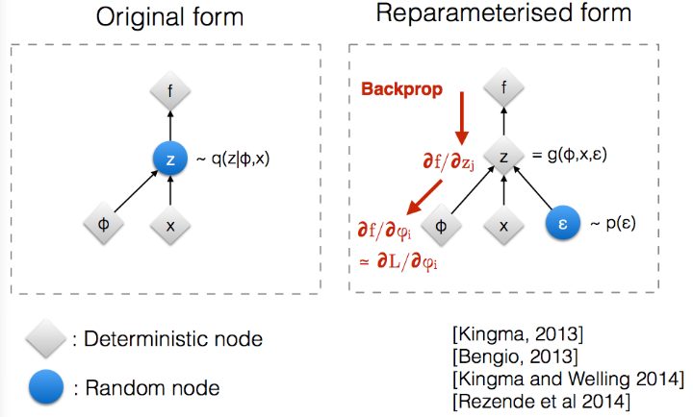

**Tttttt-zju-数据分析 2017-08-30 20:44:09**

是这样吗。。并不知道是什么。。

**GG深圳暂时医学影像 2017-08-30 20:44:09**

这两点不可兼得

**Gapeng-北京大学-CV 2017-08-30 20:44:20**

这张图不错

**丁铭 清华 数据挖掘 2017-08-30 20:44:29**

是嘛？我觉得是否清晰还是跟最后一步关系较大吧

**GG深圳暂时医学影像 2017-08-30 20:44:38**

一个要精确，一个要高斯分布，..有点尴尬

**丁铭 清华 数据挖掘 2017-08-30 20:45:21**

噢噢，我明白你的意思了

**丁铭 清华 数据挖掘 2017-08-30 20:45:41**

你是说最后的decoder之后的分布是高斯导致的模糊吧

**陆鹏起-hust-gan 2017-08-30 20:45:45**

为什么高斯分布就会导致模糊呢，能深一点说吗

**黄瑞阳_郑州大学_NLP 2017-08-30 20:45:47**

有篇文章写得比较清楚，假设服从0－1高斯分布，可以把公式里面的一些项去掉。

**黄瑞阳_郑州大学_NLP 2017-08-30 20:46:07**

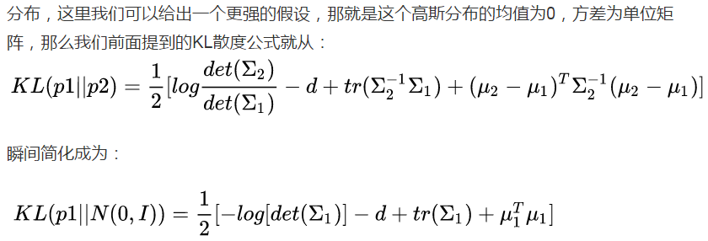

**GG深圳暂时医学影像 2017-08-30 20:46:27**

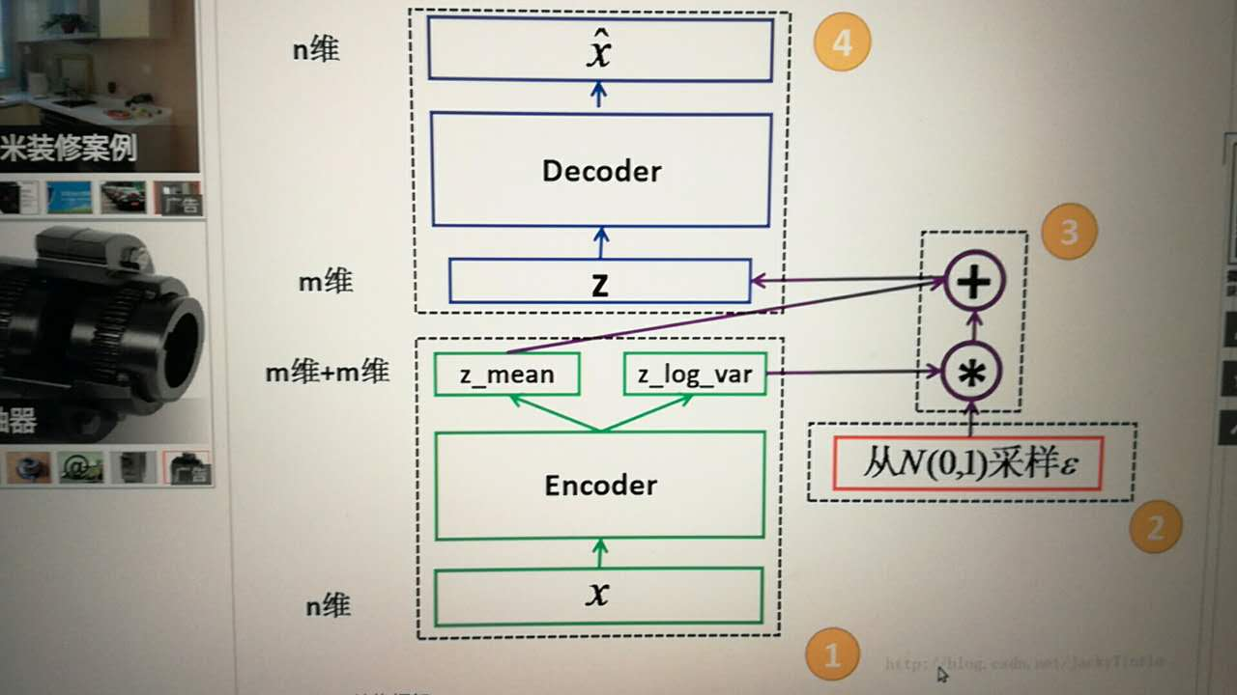

**张佳婕-暨南大学-DL 2017-08-30 20:46:57**

https://stats.stackexchange.com/questions/199605/how-does-the-reparameterization-trick-for-vaes-work-and-why-is-it-important

**丁铭 清华 数据挖掘 2017-08-30 20:47:08**

因为假设是真实图像是服从高斯是

**丁铭 清华 数据挖掘 2017-08-30 20:47:22**

肯定周围的模糊的也符合

**陆鹏起-hust-gan 2017-08-30 20:47:40**

我来说算了😂 其实是因为最优的mean就是取整个数据集的平均吧，如果很多个数据都map到相同的z，那么gauss会平均这些x

**wrj-西电-UDA 2017-08-30 20:47:45**

因为近似的是协方差矩阵为单位矩阵的一个高斯分布

**wrj-西电-UDA 2017-08-30 20:47:59**

真实的分布应该是不同维度间有关系的

**喵喵 北大见 遥感影像数据挖掘 2017-08-30 20:48:17**

重参数化（reparameterization）技巧，将产生样本的随机性全部转移到一个辅助的噪声随机变量 中，保持和参数直接相关的部分相对固定，从而可以通过对这些非随机部分求导进行反向传播参数更新。

**Lynn-中科院计算所-CV 2017-08-30 20:48:19**

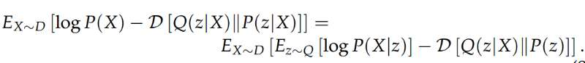

**AlexDong_菲力克_CV 2017-08-30 20:48:25**

下一个问题吧？

**喵喵 北大见 遥感影像数据挖掘 2017-08-30 20:48:37**



**丁铭 清华 数据挖掘 2017-08-30 20:48:51**

会映射到相同z吗

**人5人6-CMCC-nlp 2017-08-30 20:48:55**

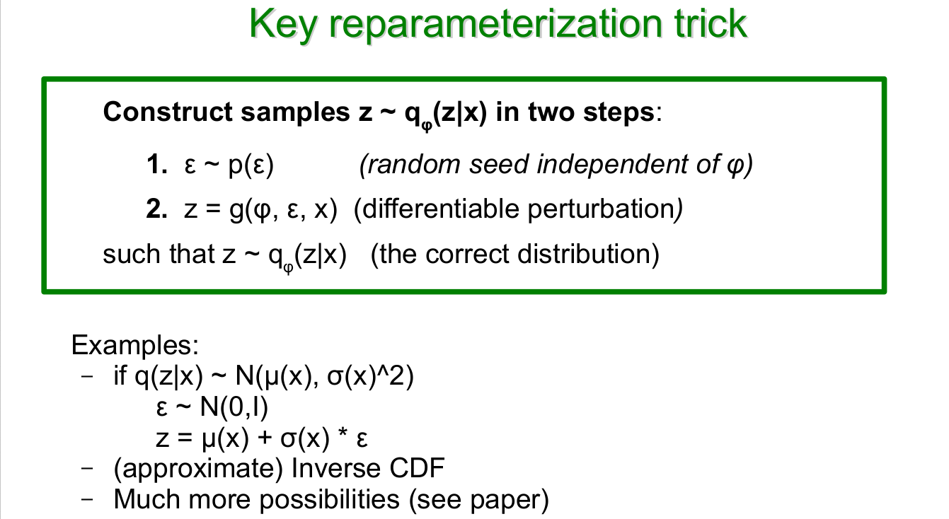

**Lynn-中科院计算所-CV 2017-08-30 20:49:01**

我指的是这个公式里面的P(z)假设为N(0,1)太强，约束了隐变量的表达能力

**喵喵 北大见 遥感影像数据挖掘 2017-08-30 20:49:08**

符号显示不出来

**Toxic-sjtu-CV 2017-08-30 20:49:30**

约束要看z空间的维度了…还有方差

**wrj-西电-UDA 2017-08-30 20:49:45**

最后生成的时候就是从N（0，I）采样本，然后送到decoder，生成图像

**夏牧阳 2017-08-30 20:50:01**

高斯函数满足使得极大似然估计正好是算术平均

**Lynn-中科院计算所-CV 2017-08-30 20:50:10**

简单得说就是encoder要将image映射到高斯分布上，你想映射得比较完美，得非常好的一个encoder，但事实上很难做到

**番茄-体校-推荐 2017-08-30 20:50:24**

reparameterization trick 不是为了反向传播？

**Toxic-sjtu-CV 2017-08-30 20:50:37**

是为了bp

**Lynn-中科院计算所-CV 2017-08-30 20:50:37**

即使做到了，也是损失了image的信息

**Toxic-sjtu-CV 2017-08-30 20:50:48**

直接抽样的话没法bp

**丁铭 清华 数据挖掘 2017-08-30 20:50:55**

但是这个会让图像不真实

**GG深圳暂时医学影像 2017-08-30 20:51:03**

@喵喵 北大见 遥感影像数据挖掘 这个说法好像很准

**丁铭 清华 数据挖掘 2017-08-30 20:51:03**

没办法覆盖所有mode

**丁铭 清华 数据挖掘 2017-08-30 20:51:18**

但是不是模糊的主要原因吧

**丁铭 清华 数据挖掘 2017-08-30 20:51:31**

Lynn？

**番茄-体校-推荐 2017-08-30 20:51:41**

所以模糊的主要原因是？

**Lynn-中科院计算所-CV 2017-08-30 20:51:46**

看你怎么定义这个模糊？

**GG深圳暂时医学影像 2017-08-30 20:52:24**

哪里有高斯，哪里就有模糊...

**Gapeng-北京大学-CV 2017-08-30 20:52:31**

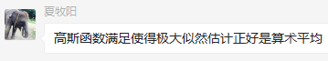

**Lynn-中科院计算所-CV 2017-08-30 20:52:37**

如果你指的模糊是缺少高频分量，那确实不是这个原因，我指的模糊是重构起来不像原来的人

**Gapeng-北京大学-CV 2017-08-30 20:53:41**

关于VAE，大家还有问题吗？

**球球-吉林大学-DL 2017-08-30 20:54:28**

请问encoder只是根据一张输入图片就学习到了分布吗？然后decoder是数据集训练出来的？

**Toxic-sjtu-CV 2017-08-30 20:54:49**

不是

**丁铭 清华 数据挖掘 2017-08-30 20:54:53**

ok，那我们想法一样

**球球-吉林大学-DL 2017-08-30 20:55:10**

那是什么样的呢

**AlexDong_菲力克_CV 2017-08-30 20:55:31**

一起train

**Toxic-sjtu-CV 2017-08-30 20:55:35**

encoder和decoder都是通过数据集训练出来的

**Toxic-sjtu-CV 2017-08-30 20:55:43**

对 一起train的

**Gapeng-北京大学-CV 2017-08-30 20:55:57**

encoder不是仅靠一张学习分布的，它也是要mini batch，通过bp训练的

**AlexDong_菲力克_CV 2017-08-30 20:56:07**

下一个吧

**Gapeng-北京大学-CV 2017-08-30 20:56:24**

还有问题吗？

**Gapeng-北京大学-CV 2017-08-30 20:56:32**

没有的话我们切到SCAN了

**球球-吉林大学-DL 2017-08-30 20:56:34**

明白啦

**Toxic-sjtu-CV 2017-08-30 20:56:37**

下一个

**AlexDong_菲力克_CV 2017-08-30 20:56:51**

嗯嗯

**Gapeng-北京大学-CV 2017-08-30 20:57:07**

好的，大家切到SCAN频道来

**Gapeng-北京大学-CV 2017-08-30 20:57:31**

SCAN是基于beta-vae的，那么beta-vae是什么

**Toxic-sjtu-CV 2017-08-30 20:57:34**

[捂脸]切换失败 out of memory

**Gapeng-北京大学-CV 2017-08-30 20:57:39**

跟vae有什么区别？

**Gapeng-北京大学-CV 2017-08-30 20:58:02**

重启[奸笑]

**喵喵 北大见 遥感影像数据挖掘 2017-08-30 20:58:21**

哈哈哈哈哈有种穿越了的错觉

**兔子-(,,•́ . •̀,,)-ML 2017-08-30 20:58:24**

没电，重启失败[奸笑]

**Gapeng-北京大学-CV 2017-08-30 20:58:49**

哦，那你充会儿电再来

**Gapeng-北京大学-CV 2017-08-30 20:59:08**

beta-vae是啥？跟vae的区别在哪里？

**余风云－红瑞智能－gan 2017-08-30 20:59:18**

切换好快啊[晕]

**wrj-西电-UDA 2017-08-30 20:59:38**

多了个beta[呲牙]

**陆鹏起-hust-gan 2017-08-30 20:59:46**

beta-vae的目标函数是啥，能弄张图片上来嘛

**喵喵 北大见 遥感影像数据挖掘 2017-08-30 20:59:52**

beta-VAE, a new state-of-the-art frameworkfor automated discovery of interpretable factorised latent representations from raw image data in a completely unsupervised manner.

**GG深圳暂时医学影像 2017-08-30 20:59:57**

我先去下论文

**Gapeng-北京大学-CV 2017-08-30 21:00:03**

哈哈，还真的是多了个beta

**喵喵 北大见 遥感影像数据挖掘 2017-08-30 21:00:13**

感觉就像VAE升级版

**Gapeng-北京大学-CV 2017-08-30 21:00:28**



**GG深圳暂时医学影像 2017-08-30 21:00:50**

还有个gan结合的..

**Gapeng-北京大学-CV 2017-08-30 21:01:06**

目标函数跟VAE相比就是多了个beta[捂脸]

**陆鹏起-hust-gan 2017-08-30 21:01:19**

为啥加了个beta就能学到有意义的分布表征呢

**Gapeng-北京大学-CV 2017-08-30 21:01:50**



**陆鹏起-hust-gan 2017-08-30 21:01:50**

这是这篇论文的主要问题吧

**超-UConn-GAN 2017-08-30 21:01:51**

beta控制了什么呢

**夏牧阳 2017-08-30 21:02:01**

做了一个松弛？

**wrj-西电-UDA 2017-08-30 21:02:01**

让学到的隐藏层特征更加的相互独立

**GG深圳暂时医学影像 2017-08-30 21:02:05**

看着公式...相当于正则化的意思？

**Gapeng-北京大学-CV 2017-08-30 21:02:22**

原来是这个问题，通过拉格朗日法写成了跟VAE类似的表达式

**Lynn-中科院计算所-CV 2017-08-30 21:02:34**

beta是为了权衡：重构质量和隐层分布逼近高斯分布的质量？

**Gapeng-北京大学-CV 2017-08-30 21:02:58**

beta要足够大，足够大了才能做disentangle

**木羊同学-NaN-SL 2017-08-30 21:03:15**

"足够大怎么衡量  
"

**Gapeng-北京大学-CV 2017-08-30 21:03:35**

经验选择。。。

**AlexDong_菲力克_CV 2017-08-30 21:03:40**

调整beta值

**超-UConn-GAN 2017-08-30 21:03:51**

太大不就无法保证KL很低吗 相当于学不到高斯分布了？

**喵喵 北大见 遥感影像数据挖掘 2017-08-30 21:03:58**

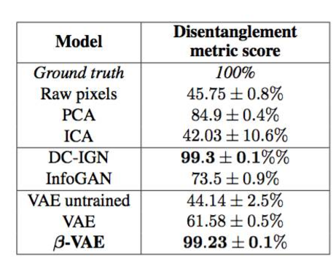

**Gapeng-北京大学-CV 2017-08-30 21:04:30**

beta越大，表明对隐变量逼近高斯分布的要求越强

**超-UConn-GAN 2017-08-30 21:05:04**

对对 不好意思 搞错了

**wrj-西电-UDA 2017-08-30 21:05:29**

因为高斯分布的协方差矩阵是单位矩阵，所以越强，映射到的隐藏层特征之间也就越相互独立

**GG深圳暂时医学影像 2017-08-30 21:05:33**

这vae效果不行啊，加了个beta加到0.99 了？

**GG深圳暂时医学影像 2017-08-30 21:06:01**

dc～ign看起来很厉害

**Gapeng-北京大学-CV 2017-08-30 21:06:04**

vae本来就没有要求disentangle

**喵喵 北大见 遥感影像数据挖掘 2017-08-30 21:06:07**

这个还有量化评定，感觉加beta就好靠谱了😂

**wrj-西电-UDA 2017-08-30 21:06:15**

beta的值可能不太好选

**丁铭 清华 数据挖掘 2017-08-30 21:06:35**

没看过论文的默默问一句

**丁铭 清华 数据挖掘 2017-08-30 21:06:44**

这里distangle啥意思

**wrj-西电-UDA 2017-08-30 21:06:54**

vae是映射到一个隐藏空间，这个空间能够更容易的生成原始图像

**丁铭 清华 数据挖掘 2017-08-30 21:07:00**

disentangle

**szh–HUST–GAN 2017-08-30 21:07:31**

分解

**GG深圳暂时医学影像 2017-08-30 21:07:35**

解开..我也在想是啥意思[捂脸]

**szh–HUST–GAN 2017-08-30 21:07:36**

解开

**Gapeng-北京大学-CV 2017-08-30 21:07:42**

disentangle就是解耦

**szh–HUST–GAN 2017-08-30 21:07:55**

就是提取特征？

**丁铭 清华 数据挖掘 2017-08-30 21:08:01**

我也知道字面意思啊

**陆鹏起-hust-gan 2017-08-30 21:08:03**

我猜这个beta-vae只能用在一些toy model上吧

**wrj-西电-UDA 2017-08-30 21:08:28**

为了生成的特征具与真实图片的generator factor具有对应关系

**Gapeng-北京大学-CV 2017-08-30 21:08:31**

不只是提取特征，还要求特征之间尽可能不相关

**wrj-西电-UDA 2017-08-30 21:08:36**

generation factor

**szh–HUST–GAN 2017-08-30 21:08:46**

哦哦

**球球-吉林大学-DL 2017-08-30 21:08:56**

意思是……让隐变量相互之间的关系更小？

**丁铭 清华 数据挖掘 2017-08-30 21:08:59**

是z的各维度吗

**wrj-西电-UDA 2017-08-30 21:09:00**

和infogan是一个意思

**wrj-西电-UDA 2017-08-30 21:09:22**

比如一个苹果。人类可以直接判断苹果的颜色 大小等属性

**丁铭 清华 数据挖掘 2017-08-30 21:09:39**

ok，我知道了，谢谢

**Gapeng-北京大学-CV 2017-08-30 21:09:39**

是的，对z的所有维度

**陆鹏起-hust-gan 2017-08-30 21:09:58**

不一样吧,beta-vae有最大互信息的项吗

**wrj-西电-UDA 2017-08-30 21:10:02**

disentangle就是为了隐藏层的特征具有这种性质

**wrj-西电-UDA 2017-08-30 21:10:24**

比如某个隐藏层是控制生成的苹果的颜色。 某个是控制大小的

**球球-吉林大学-DL 2017-08-30 21:11:13**

哦哦，那就是没加beta之前，z是红苹果，红大苹果，加了beta之后，z是红苹果，大苹果

**Gapeng-北京大学-CV 2017-08-30 21:11:36**

互信息的限制跟这里KL的限制可以说是一样的

**Gapeng-北京大学-CV 2017-08-30 21:12:46**

好， 了解了beta-VAE，我们可以开始讨论SCAN了

**Gapeng-北京大学-CV 2017-08-30 21:12:48**

不同模态的数据在SCAN模型中是怎么联系到一起的？

**Gapeng-北京大学-CV 2017-08-30 21:14:09**

大家是都没看SCAN吗？

**wrj-西电-UDA 2017-08-30 21:14:14**

训练两个不同的vae

**wrj-西电-UDA 2017-08-30 21:14:23**

一个是用于图像。一个是用于图像的符号描述

**wrj-西电-UDA 2017-08-30 21:15:02**

使两个vae映射到的隐藏空间分布的kl距离尽可能的相似

**Gapeng-北京大学-CV 2017-08-30 21:15:33**

嗯，这是基本流程

**Gapeng-北京大学-CV 2017-08-30 21:16:17**

文章用的是beta-vae，能够解耦，使得概念(concept)之间的关联性比较低

**AlexDong_菲力克_CV 2017-08-30 21:17:18**

还有要很多交和并比较烦

**Gapeng-北京大学-CV 2017-08-30 21:17:32**

那如果有新的概念(concept)，能不能不要重头训练，而是在原来基础上做？

**wrj-西电-UDA 2017-08-30 21:18:25**

可以，我记得论文里有一个部分好像就是讲的这个问题

**Gapeng-北京大学-CV 2017-08-30 21:19:40**

群里好多进程out of memory了，今天的讨论又进行不下去了......

**wrj-西电-UDA 2017-08-30 21:20:12**

[尴尬][尴尬]

**Xiao-pku-math 2017-08-30 21:20:21**

不如先讲讲beta-VAE[奸笑]

**GG深圳暂时医学影像 2017-08-30 21:20:23**

看了文章的大佬，赶快发言..

**丁铭 清华 数据挖掘 2017-08-30 21:20:28**

进程已死，有事烧纸

**丁铭 清华 数据挖掘 2017-08-30 21:20:37**

😂

**Gapeng-北京大学-CV 2017-08-30 21:20:56**

beta-vae看的人似乎也不多

**喵喵 北大见 遥感影像数据挖掘 2017-08-30 21:21:41**

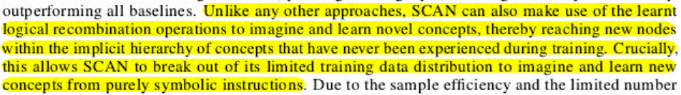

**AlexDong_菲力克_CV 2017-08-30 21:21:46**

我觉得比较类似没有特别需要讲的

**喵喵 北大见 遥感影像数据挖掘 2017-08-30 21:22:00**

可以在原来基础上做

**Gapeng-北京大学-CV 2017-08-30 21:22:58**

嗯，那是怎么做的呢

**Gapeng-北京大学-CV 2017-08-30 21:24:32**

还有一个问题，概念的重组在SCAN框架下可以怎么做。这两个问题是紧密联系的

**Gapeng-北京大学-CV 2017-08-30 21:24:46**

概念重组算子(concept recombination operators)

**丁铭 清华 数据挖掘 2017-08-30 21:25:36**

要不先讲一下beta vae[奸笑]

**GG深圳暂时医学影像 2017-08-30 21:26:07**

它这个概念重组，有评价标准不，不然随机组合？

**Gapeng-北京大学-CV 2017-08-30 21:26:23**

如果大家都没看的话，我再提几个问题，大家回去自己看吧

**Gapeng-北京大学-CV 2017-08-30 21:27:27**

@GG深圳暂时医学影像 不是这样的，你还是看论文吧，文章定义了几种重组算子：AND，IN COMMON 和 IGNORE

**GG深圳暂时医学影像 2017-08-30 21:27:55**

好

**Gapeng-北京大学-CV 2017-08-30 21:28:23**

再提一个问题，SCAN可否看成对偶学习(dual learning)？

**Gapeng-北京大学-CV 2017-08-30 21:28:32**

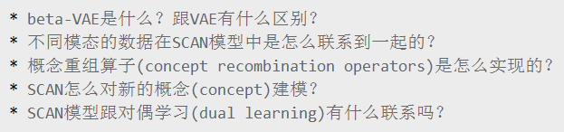

**喵喵 北大见 遥感影像数据挖掘 2017-08-30 21:28:48**

qwq SCAN刚刚才看 在原来基础上做是在2.5章讲的 Fast learning of new concepts from symbolic instructions

**Gapeng-北京大学-CV 2017-08-30 21:29:05**

大家自己看吧，看了文章，前面四个问题都能解答

**AlexDong_菲力克_CV 2017-08-30 21:29:05**

好像是看是否正交

**AlexDong_菲力克_CV 2017-08-30 21:31:33**

刚才另一个应该是DAE才对呀

**夏牧阳 2017-08-30 21:31:59**

前面有一次大家讨论SRGAN时，我有一个问题

**夏牧阳 2017-08-30 21:31:59**

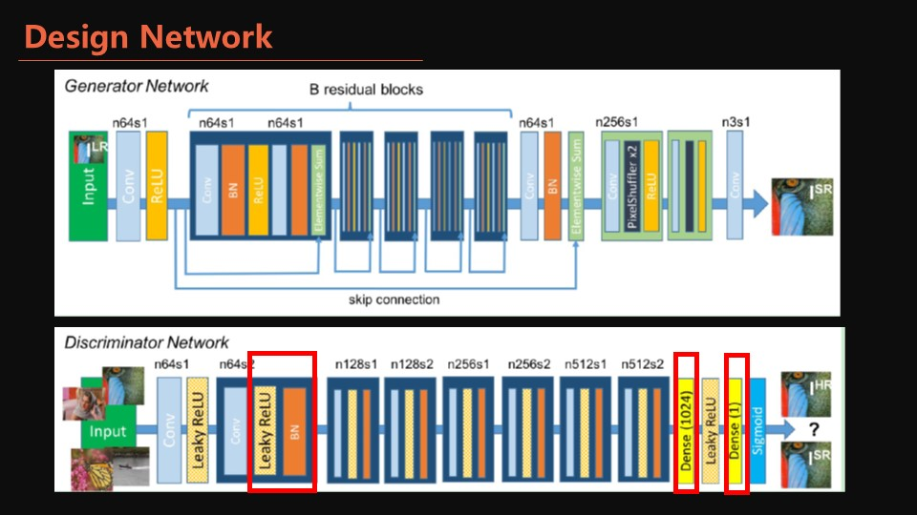

**夏牧阳 2017-08-30 21:32:31**

图中我画红框的那几个层，大家有没有感觉有问题？

**夏牧阳 2017-08-30 21:33:19**

BN放在ReLU之后

**Lynn-中科院计算所-CV 2017-08-30 21:33:40**

先relu再bn？

**夏牧阳 2017-08-30 21:33:50**

是啊

**夏牧阳 2017-08-30 21:33:58**

我觉得不太合理

**Lynn-中科院计算所-CV 2017-08-30 21:34:03**

好像有个resnet文章研究过这个东西的顺序

**吉靖宇-NWPU-遥感图像处理 2017-08-30 21:34:03**

按道理应该是先bn后relu

**陈章-UPenn-DL 2017-08-30 21:34:13**

我对BN到底放activation之前还是之后一直有问题, 这有什么原则吗?

**王强+hdu+cv 2017-08-30 21:34:16**

bn 然后激活函数吧

**fan-UESTC-推荐系统 2017-08-30 21:34:21**

？

**fan-UESTC-推荐系统 2017-08-30 21:34:30**

先bn把 然后激活

**SHF同学-同济-GAN 2017-08-30 21:34:40**

应该是先bn再relu

**夏牧阳 2017-08-30 21:34:49**

BN主要作用是调整数据的分布

**王强+hdu+cv 2017-08-30 21:34:51**

bn的论文里面写了

**Lynn-中科院计算所-CV 2017-08-30 21:34:55**

一般都先bn再relu吧

**Gapeng-北京大学-CV 2017-08-30 21:35:27**

用DAE是为了克服beta-VAE在某些数据集上重构误差跟解耦不好平衡的问题@AlexDong_菲力克_CV

**AlexDong_菲力克_CV 2017-08-30 21:35:43**

嗯

**fan-UESTC-推荐系统 2017-08-30 21:36:39**

求问个问题 今天我做实验 加了BN之后再某次迭代过后 直接模型的准确率就下降到不可用了 loss飞升 求问下是什么原因啊

**吉靖宇-NWPU-遥感图像处理 2017-08-30 21:36:52**

resnet另一篇是研究各种分支结构的，bn和relu的顺序没有研究

**夏牧阳 2017-08-30 21:37:02**

还有最后加了两个全连接层，有什么意义呢？

**AlexDong_菲力克_CV 2017-08-30 21:37:02**

刚看了一下是通过学习得到的，比想象的好一些

**夏牧阳 2017-08-30 21:38:32**

BN把数据调整到不向两端过度靠拢，有些时候是不能用BN的

**AlexDong_菲力克_CV 2017-08-30 21:38:35**

应该是通过同一个模型学到的，这样数据库要求应该比较大一些

**AlexDong_菲力克_CV 2017-08-30 21:39:56**

@Gapeng-北京大学-CV 你同意吗？

**Gapeng-北京大学-CV 2017-08-30 21:40:51**

没理解

**AlexDong_菲力克_CV 2017-08-30 21:40:51**

需要很多的标注数据

**陈章-UPenn-DL 2017-08-30 21:40:51**

如果能把BN后数据分布可视化一下就好了, 有的时候黑箱模型出问题很难debug

**阮翀-北大-NLP 2017-08-30 21:41:44**

resnet 不都是 BN-ReLU-Conv 的顺序么

**夏牧阳 2017-08-30 21:42:40**

我觉得用到BN的情况下，BN都应该在激活函数之前

**AlexDong_菲力克_CV 2017-08-30 21:42:46**

指概念学习部分

**Gapeng-北京大学-CV 2017-08-30 21:42:57**

文章里面说它不用很多的数据就能学好那些概念@AlexDong_菲力克_CV

**阮翀-北大-NLP 2017-08-30 21:43:27**

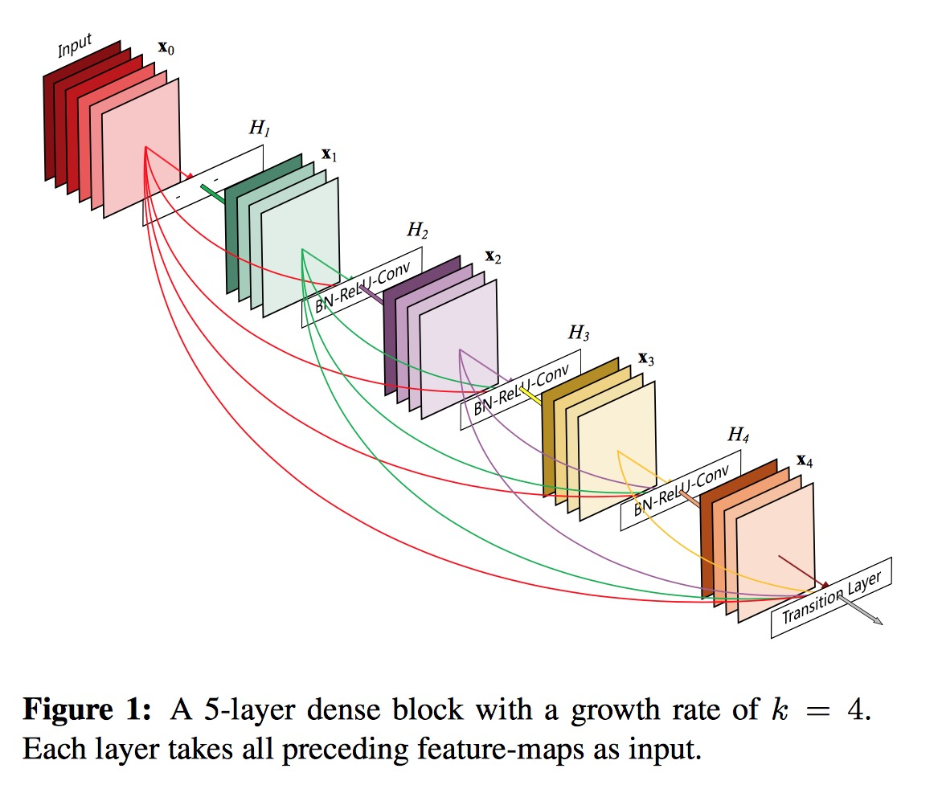

**阮翀-北大-NLP 2017-08-30 21:43:48**

DenseNet 的图也画的很清楚，BN-ReLU-Conv

**丁铭 清华 数据挖掘 2017-08-30 21:43:52**

那个是kaiming第一个版本搞错了

**丁铭 清华 数据挖掘 2017-08-30 21:44:00**

后面改过来了啊

**丁铭 清华 数据挖掘 2017-08-30 21:44:19**

可能是那个图根据resnet第一版来的吧

**AlexDong_菲力克_CV 2017-08-30 21:44:22**

这样新概念来的时候怎么handle？

**阮翀-北大-NLP 2017-08-30 21:45:48**

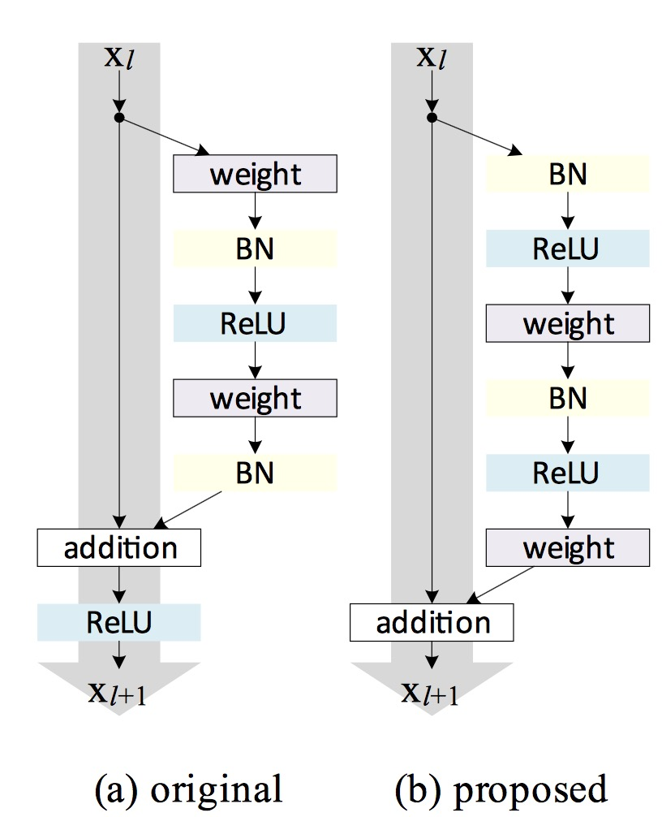

**阮翀-北大-NLP 2017-08-30 21:46:02**

这是 preactivation 那篇的图